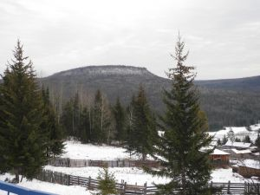

Семигорского сельского поселения
№ 6 Вторник 21 марта 2023 год
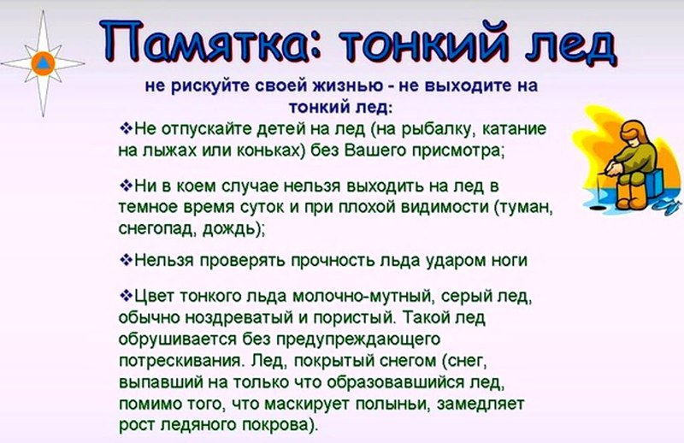

2 Вестник Вторник 21 марта №6
02.03.2023 г. № 12
РОССИЙСКАЯ ФЕДЕРАЦИЯ
ИРКУТСКАЯ ОБЛАСТЬ
НИЖНЕИЛИМСКИЙ МУНИЦИПАЛЬНЫЙ РАЙОН
СЕМИГОРСКОЕ СЕЛЬСКОЕ ПОСЕЛЕНИЕ
АДМИНИСТРАЦИЯ
ПОСТАНОВЛЕНИЕ
О ВНЕСЕНИИ ИЗМЕНЕНИЙ В ПОСТАНОВЛЕНИЕ ОТ 26.12.2022 Г. № 126 ОБ УТВЕРЖДЕНИИ ПОЛОЖЕНИЯ О ДОЛЖНОСТНОМ ЛИЦЕ АДМИНИСТРАЦИИ СЕМИГОРСКОГО МУНИЦИПАЛЬНОГО ОБРАЗОВАНИЯ, ОТВЕТСТВЕННОМ ЗА ПРОФИЛАКТИКУ КОРРУПЦИОННЫХ И ИНЫХ ПРАВОНАРУШЕНИЙ

В соответствии с Федеральным законом от 6 октября 2003 года № 131-ФЗ «Об общих принципах организации местного самоуправления в Российской Федерации», Федеральным законом от 25 декабря 2008 года № 273-ФЗ «О противодействии коррупции», пунктом 3 Указа Президента Российской Федерации от 15 июля 2015 года № 364 «О мерах по совершенствованию организации деятельности в области противодействия коррупции», руководствуясь Уставом Семигорского муниципального образования, администрация Семигорского муниципального образования
ПОСТАНОВЛЯЕТ:
1. Пункт 3 раздела 1 Постановления администрации Семигорского сельского поселения от 26.12.2022 г. № 126. «Положение о должностном лице администрации Семигорского муниципального образования, ответственном за профилактику коррупционных и иных правонарушений» изложить в следующей редакции:
«3. Обязанности должностного лица ответственного за профилактику коррупционных и иных правонарушений исполняет ведущий специалист по социальным вопросам».
2. Настоящее постановление подлежит официальному опубликованию в СМИ «Вестник» Семигорского сельского поселения и на официальном сайте администрации Семигорского сельского поселения в сети Интернет.
3. Контроль за исполнением данного постановления оставляю за собой.

Глава Семигорского муниципального образования Л.В. Окунева
________________________________________________________________
Российская Федерация
Иркутская область
Нижнеилимский район
АДМИНИСТРАЦИЯ
СЕМИГОРСКОГО СЕЛЬСКОГО ПОСЕЛЕНИЯ
ПОСТАНОВЛЕНИЕ

От «06» марта 2023г. № 13
п. Семигорск

"Об утверждении Порядка принятия

решений об установлении тарифов на

услуги, предоставляемые муниципальными

предприятиями и учреждениями, и работы,

выполняемые муниципальными предприятиями

и учреждениями Семигорского сельского поселения"

В соответствии с пунктом 4 части 1статьи 17 и пунктом 6 части 10 статьи 35 Федерального закона от 06.10.2003 N 131-ФЗ "Об общих принципах организации местного самоуправления в Российской Федерации", Уставом Семигорского муниципального образования
ПОСТАНОВЛЯЕТ:
1. Утвердить Порядок принятия решений об установлении тарифов на услуги, предоставляемые муниципальными предприятиями и учреждениями, и работы, выполняемые муниципальными предприятиями и учреждениями Семигорского сельского поселения» согласно приложению к настоящему постановлению.
2. Признать утратившим силу постановление от 10.01.2013г. № 05 «Об утверждении административного регламента предоставления муниципальной услуги «Установление тарифов на услуги, предоставляемые муниципальными предприятиями и учреждениями Семигорского сельского поселения».
3. Опубликовать настоящее постановление в «Вестнике Семигорского сельского поселения», и разместить на официальном сайте Семигорского муниципального образования.

4. Контроль за исполнения настоящего постановления оставляю за собой.

Глава Семигорского сельского поселения Л.В. Окунева

Приложение
к Постановлению администрации Семигорского
сельского поселения от 06.03.2023 N 13
ПОРЯДОК
принятия решений об установлении тарифов на услуги, предоставляемые муниципальными предприятиями и учреждениями, и работы, выполняемые муниципальными предприятиями и учреждениями Семигорского муниципального образования

№6 Вестник Вторник 21 марта 3

1. Общие положения
1.1. Порядок принятия решений об установлении тарифов на услуги, предоставляемые муниципальными предприятиями и учреждениями, и работы, выполняемые муниципальными предприятиями и учреждениями Семигорского муниципального образования (далее - Порядок) разработан в соответствии с федеральными законами от 06.10.2003 N 131-ФЗ "Об общих принципах организации местного самоуправления в Российской Федерации", от 14.11.2002 N 161-ФЗ "О государственных и муниципальных унитарных предприятиях", от 12.01.1996 N 7-ФЗ "О некоммерческих организациях", от 03.11.2006 N 174-ФЗ "Об автономных учреждениях" в целях обеспечения единого порядка установления администрацией Семигорского муниципального образования тарифов на услуги, предоставляемые муниципальными предприятиями и учреждениями, и работы, выполняемые муниципальными предприятиями и учреждениями Семигорского муниципального образования (далее - предоставляемые услуги, выполняемые работы).
1.2. Настоящий Порядок определяет:
- порядок подготовки и принятия решений об установлении тарифов на услуги (работы) муниципальных унитарных предприятий и муниципальных учреждений Семигорского муниципального образования (далее - предприятия и учреждения);
- компетенцию органов местного самоуправления Семигорского муниципального образования по регулированию тарифов;
- основные принципы формирования и изменения тарифов;
- порядок рассмотрения и утверждения тарифов;
- ответственность и контроль за соблюдением тарифов.
1.3. Порядок обязателен для применения предприятиями и учреждениями, оказывающими услуги, выполняющими работы на территории Семигорского муниципального образования, тарифы на которые подлежат регулированию в соответствии с настоящим Порядком.
Действие настоящего Порядка не распространяется на муниципальные предприятия и учреждения, в отношении которых процедура принятия решения об установлении тарифов регулируется федеральными законами.
1.4. Перечень регулируемых тарифов на предоставляемые услуги, выполняемые работы утверждается постановлением администрации Семигорского муниципального образования.
Тарифы на услуги (работы) предприятий и учреждений, не входящие в Перечень, формируются предприятиями и учреждениями самостоятельно и утверждаются их руководителями по согласованию с учредителем в порядке, установленном постановлением администрации Семигорского муниципального образования.
1.5. Предприятия и учреждения обязаны вести раздельный учет затрат по видам услуг (работ), тарифы на которые подлежат регулированию.

2. Основные принципы и методы установления тарифов на предоставляемые услуги, выполняемые работы, сущность и компетенция муниципальных органов по регулированию тарифов
2.1. При регулировании тарифов должны соблюдаться следующие основные принципы:
2.1.1. создание экономических условий для стабильной работы муниципальных предприятий и учреждений, обеспечивающих жизнедеятельность Семигорского муниципального образования, и их развитие;
2.1.2. обеспечение доступности услуг и работ для потребителей;
2.1.3. обеспечение системного подхода к расчетам тарифов;
2.1.4. обеспечение экономической обоснованности затрат на услуги, предоставляемые муниципальными предприятиями и учреждениями;
2.1.5. открытость и доступность для потребителей информации о тарифах и порядке их утверждения.
2.2. Расчет и формирование тарифов осуществляются исходя из принципа обязательного раздельного учета объемов услуг и работ, доходов и расходов предприятиями и учреждениями.
2.3. Основным методом расчета регулируемых тарифов является метод экономической обоснованности расходов.
2.4. Дополнительным методом установления тарифов является метод индексации, в соответствии с которым тарифы, установленные методом экономической обоснованности, меняются с учетом индексов-дефляторов.
2.5. Применение в течение одного периода разных методов регулирования тарифов в отношении организаций, осуществляющих одни и те же регулируемые виды деятельности, не допускается.
2.6. Администрация в соответствии с утвержденным ею Перечнем услуг (работ):
- определяет методики расчета тарифов;
- рассматривает предложения предприятий и учреждений;
- осуществляет проверку документов и расчетов, представленных предприятиями и учреждениями;
- готовит заключение о стоимости услуг (работ) по представленным материалам;
- устанавливает тарифы на услуги (работы) муниципальных предприятий и учреждений в соответствии с действующим законодательством;
- обеспечивает размещение информации об установленных тарифах на услуги (работы) в сети "Интернет.
2.7. При оказании услуг, выполнении работ муниципальные предприятия и учреждения могут устанавливать льготы для отдельных категорий потребителей.
Порядок установления льгот для муниципальных предприятий и учреждений разрабатывается органом, осуществляющим функции и полномочия учредителя, и утверждается постановлением администрации Семигорского муниципального образования.

3. Порядок и сроки рассмотрения материалов для установления тарифов на предоставляемые услуги
3.1. Изменение действующих тарифов возможно по истечении 1 года с момента их установления, если иное не предусмотрено действующим законодательством.
3.2. Основаниями для изменения тарифов являются:
- изменения экономических условий хозяйствования организации (уровня цен на материально-сырьевые ресурсы, на оборудование, изменение конъюнктуры рынка, налогового законодательства и другие причины объективного характера);
- изменение нормативных правовых актов, регулирующих вопросы ценообразования;
- истечение срока действия ранее установленных цен (тарифов);
- иные обстоятельства, установленные законами и нормативными правовыми актами.
3.3. Установление (изменение) тарифов производится по инициативе муниципальных предприятий и учреждений или по инициативе органов регулирования.
3.4. Муниципальные предприятия и учреждения предоставляют материалы для установления тарифов в Администрацию в соответствии с перечнем и в объеме, установленным пунктом 4.1. настоящего Порядка. В случае если установлен срок окончания действия тарифов, материалы предоставляются не позднее двух месяцев до окончания срока действия установленных ранее тарифов.

4 Вестник Вторник 21 марта №6
3.5. Проверка представленных материалов проводится Администрацией в течение 30 календарных дней со дня получения полного комплекта документов, указанных в пункте 4.1 Порядка.
3.6. Администрация может привлекать другие отраслевые (функциональные) органы для рассмотрения материалов для установления тарифов.
3.7. Материалы возвращаются на доработку в течение пяти рабочих дней с момента их получения в следующих случаях:
3.7.1. документы предоставлены не в полном объеме, установленном пунктом 4.1 Положения;
3.7.2. при выявлении недостоверных данных.
3.8. Муниципальные предприятия или учреждения в течение пяти дней устраняют замечания и возвращают материалы для дальнейшего рассмотрения. При этом сроки их рассмотрения переносятся с учетом даты представления необходимых материалов в полном объеме.
3.9. В случае необходимости Администрация запрашивает у муниципальных предприятий и учреждений дополнительные сведения для обоснования пересмотра действующих тарифов, при этом срок рассмотрения материалов приостанавливается на период с момента отправления запроса до получения дополнительных материалов.
3.10. В случае необходимости проводится независимая экспертиза материалов на основании договора возмездного оказания услуг. Заказчиком экспертизы является инициатор ее проведения. При проведении независимой экспертизы сроки рассмотрения представленных материалов могут быть продлены, но не более чем на 30 календарных дней.
3.11. По результатам проверки представленных материалов Администрация и привлеченные отраслевые (функциональные) органы оформляют заключение и передают его в тарифную комиссию.
Заключение должно содержать:
а) оценку экономической обоснованности тарифов, приведенных в представленных расчетах;
б) анализ экономической обоснованности расходов по статьям затрат;
в) предложения по экономически обоснованным размерам тарифов.
3.12. Для рассмотрения материалов и заключения для установления тарифов на предоставляемые услуги, выполняемые работы создается тарифная комиссия (далее - Комиссия). Порядок работы и состав Комиссии определяются постановлением Администрации.
3.13. Председатель Комиссии после получения заключения созывает в течение 5 рабочих дней Комиссию, решение которой оформляется протоколом.
По результатам рассмотрения представленных документов тарифная комиссия принимает решение:
а) о согласовании установления (изменения) тарифов на предоставление услуг и выполнение работ муниципальным учреждением и предприятием;
б) об отказе в согласовании установления (изменения) тарифов с указанием причин отказа.
3.14. В случае отсутствия оснований для изменения тарифов Комиссия не позднее 5 рабочих дней направляет мотивированный отказ.
3.15. В случае принятия положительного решения об изменении тарифов на предоставляемые услуги Комиссия направляет документы по обоснованию новых тарифов в Администрацию. Тарифы на предоставляемые услуги, выполняемые работы утверждаются постановлением Администрации.
3.16. В качестве расчетного периода регулирования тарифов на предоставляемые услуги и выполняемые работы принимается 1 год.
Изменение тарифов осуществляется не менее чем за один календарный месяц до даты окончания текущего периода их действия
3.17. Тарифы на предоставляемые услуги, выполняемые работы могут устанавливаться как на определенный регулируемый период (не менее одного года), так и на неопределенный срок.

4. Материалы, предоставляемые для утверждения тарифов на предоставляемые услуги
4.1. Для утверждения тарифов муниципальные предприятия и учреждения представляют в Администрацию следующие документы и расчеты:
- письмо-обращение о пересмотре или установлении тарифов;
- пояснительную записку, обосновывающую необходимость установления тарифов органами местного самоуправления и необходимость изменения тарифов;
- технологию и основные характеристики предоставляемых услуг, выполняемых работ;
- приказ и положение об учетной политике муниципального предприятия или учреждения;
- бухгалтерский баланс с приложениями и отчет о прибылях и убытках за предшествующий период регулирования;
- штатное расписание;
- коллективный договор со всеми изменениями и дополнениями;
- положение об оплате труда, премировании, разовых выплатах стимулирующего характера;
- копию статистической формы N П-4 "Сведения о численности, заработной плате и движении работников";
- отчетные калькуляции расходов на предоставление услуг и плановые калькуляции на предстоящий период регулирования;
- расчеты и подробные расшифровки по статьям затрат;
- расчет необходимой прибыли;
- перечень, балансовую стоимость и дату ввода основных средств;
- программу капитального ремонта, согласованную с органом местного самоуправления, в случае включения стоимости капитального ремонта в тарифы;
- план мероприятий по сокращению расходов, утвержденный руководителем муниципального предприятия и учреждения;
- договоры, копии платежных документов на используемые виды сырья и материалов;
- копии договоров с организациями и предприятиями, предоставляющими услуги, включаемые в себестоимость.
- предложения о предоставлении льгот с указанием категорий лиц, которым предлагается предоставить льготы, размера и объема предоставляемых льгот, источников финансирования выпадающих доходов (предоставляется при наличии или планируемом предоставлении льгот);
- расчет себестоимости услуг (работ), по которым утверждается тариф;
- прогнозируемые последствия изменения тарифов для производственно-хозяйственной деятельности предприятия (учреждения);
- другие материалы, обосновывающие установление (изменение) тарифа.

5. Ответственность
5.1. Руководители муниципальных предприятий и учреждений несут персональную ответственность за достоверность материалов, представляемых для утверждения тарифов, в соответствии с действующим законодательством Российской Федерации и муниципальными правовыми актами Семигорского муниципального образования.
5.2. Ответственность за своевременное рассмотрение документов, представленных для обоснования установления или изменения тарифа, возлагается на соответствующее функциональное подразделение администрации в соответствии с возложенными полномочиями.

6. Контроль за правильностью применения тарифов
6.1. Контроль за правильностью ценообразования и применения установленных тарифов на услуги (работы) осуществляет функциональный орган администрации, осуществляющий функции и полномочия учредителя.
6.2. Применение тарифов, не утвержденных в установленном порядке, является нарушением финансовой дисциплины и влечет за собой ответственность в соответствии с действующим законодательством.

№6 Вестник Вторник 21 марта 5
17.03.2022 г. № 15
РОССИЙСКАЯ ФЕДЕРАЦИЯ
ИРКУТСКАЯ ОБЛАСТЬ
НИЖНЕИЛИМСКИЙ РАЙОН
СЕМИГОРСКОЕ МУНИЦИПАЛЬНОЕ ОБРАЗОВАНИЕ
АДМИНИСТРАЦИЯ
ПОСТАНОВЛЕНИЕ

О проведении месячника защиты прав потребителей на территории Семигорского муниципального образования

В целях повышения качества и культуры обслуживания населения Нижнеилимского района в сфере торговли, общественного питания и бытового обслуживания, содействия правовому просвещению граждан в области защиты прав потребителей, в соответствии с Законом РФ от 7 февраля 1992 года № 2300-1 «О защите прав потребителей», распоряжением Правительства Иркутской области от 30 декабря 2022 года № 795-рп «Об утверждении Региональной программы по Защите прав потребителей в Иркутской области на 2023-2025 годы», распоряжением службы потребительского рынка и лицензирования Иркутской области от 1 марта 2023 г. № 83-298-ср «О проведении месячника защиты прав потребителей на территории Иркутской области, постановлением администрации Нижнеилимского района от 17 марта 2023 г. № 194 «О проведении месячника защиты прав потребителей на территории МО «Нижнеилимский район», руководствуясь статьей 44 Устава Семигорского муниципального образования, администрация Семигорского муниципального образования
ПОСТАНОВЛЯЕТ:
1. Провести на территории Семигорского муниципального образования с 15 марта по 14 апреля 2023 года месячник защиты прав потребителей на территории Семигорского муниципального образования (далее – Месячник).
2. Проинформировать население о проведении Месячника.
3. Провести мероприятия, направленные на защиту прав потребителей.
4. Организовать работу телефона «Горячей линии» 89996422324 в период проведения Месячника.
5. Опубликовать данное постановление в периодическом печатном издании «Вестник Семигорского сельского поселения» и на официальном сайте администрации Семигорского сельского поселения.
6. Контроль за исполнением настоящего постановления оставляю за собой.

Глава Семигорского сельского поселения Л.В. Окунева
_________________________________________________________________
23.01.2023 № 161
РОССИЙСКАЯ ФЕДЕРАЦИЯ
ИРКУТСКАЯ ОБЛАСТЬ
НИЖНЕИЛИМСКИЙ РАЙОН
СЕМИГОРСКОЕ МУНИЦИПАЛЬНОЕ ОБРАЗОВАНИЕ
ДУМА
РЕШЕНИЕ

О ВНЕСЕНИИ ИЗМЕНЕНИЙ И ДОПОЛНЕНИЙ В УСТАВ СЕМИГОРСКОГО МУНИЦИПАЛЬНОГО ОБРАЗОВАНИЯ

В соответствии с внесенными изменениями в Федеральный закон от 06.10.2003 г. № 131-ФЗ «Об общих принципах организации местного самоуправления в Российской Федерации», в целях приведения Устава Семигорского муниципального образования в соответствие с федеральными законами, руководствуясь Уставом Семигорского муниципального образования, Дума Семигорского муниципального образования
РЕШИЛА:
1. Внести в Устав Семигорского муниципального образования следующие изменения и дополнения:
1.1. в пункте 5 части 1 статьи 6 слова «за сохранностью автомобильных дорог местного значения» заменить словами «на автомобильном транспорте, городском наземном электрическом транспорте и в дорожном хозяйстве»;
1.2. в пункте 20 части 1 статьи 6 слова «осуществление контроля за их соблюдением» заменить словами «осуществление муниципального контроля в сфере благоустройства, предметом которого является соблюдение правил благоустройства территории поселения, требований к обеспечению доступности для инвалидов объектов социальной, инженерной и транспортной инфраструктур и предоставляемых услуг»;
1.3. пункт 8 части 1 статьи 27 изложить в следующей редакции:
«8) прекращения гражданства Российской Федерации либо гражданства иностранного государства - участника международного договора Российской Федерации, в соответствии с которым иностранный гражданин имеет право быть избранным в органы местного самоуправления, наличия гражданства (подданства) иностранного государства либо вида на жительство или иного документа, подтверждающего право на постоянное проживание на территории иностранного государства гражданина Российской Федерации либо иностранного гражданина, имеющего право на основании международного договора Российской Федерации быть избранным в органы местного самоуправления, если иное не предусмотрено международным договором Российской Федерации;»;
1.4. пункт 3 статьи 32 исключить слова:
«который работает на постоянной основе»;
1.5.пункт 7 части 2 статьи 39 изложить в следующей редакции:
«7) прекращения гражданства Российской Федерации либо гражданства иностранного государства - участника международного договора Российской Федерации, в соответствии с которым иностранный гражданин имеет право быть избранным в органы местного самоуправления, наличия гражданства (подданства) иностранного государства либо вида на жительство или иного документа, подтверждающего право на постоянное проживание на территории иностранного государства гражданина Российской Федерации либо иностранного гражданина, имеющего право на основании международного договора Российской Федерации быть избранным в органы местного самоуправления, если иное не предусмотрено международным договором Российской Федерации».

6 Вестник Вторник 21 марта №6
2. В порядке, установленном Федеральным законом от 21.07.2005 № 97-ФЗ «О государственной регистрации Уставов муниципальных образований», предоставить муниципальный правовой акт о внесении изменений в Устав Семигорского муниципального образования на государственную регистрацию в Управление Министерства юстиции Российской Федерации по Иркутской области в течение 15 дней.
3. Главе Семигорского муниципального образования опубликовать муниципальный правовой акт Семигорского муниципального образования после государственной регистрации в течение 7 дней и направить в Управление Министерства юстиции Российской Федерации по Иркутской области сведения об источнике и о дате официального опубликования (обнародования) муниципального правового акта Семигорского муниципального образования для включения указанных сведений в государственный реестр уставов муниципальных образований Иркутской области в 10-дневный срок.
4. Настоящее решение вступает в силу после государственной регистрации и опубликования в периодическом печатном издании газеты «Вестник» Семигорского сельского поселения.

Председатель Думы, Глава Семигорского муниципального образования Окунева Л.В.

ЗАРЕГИСТРИРОВАНЫ ИЗМЕНЕНИЯ В УСТАВ В УПРАВЛЕНИИ МИНИСТЕРСТВА ЮСТИЦИИ РОССИЙСКОЙ ФЕДЕРАЦИИ ПО ИРКУТСКОЙ ОБЛАСТИ ОТ 14.03.2023 года
ГОСУДАРСТВЕННЫЙ РЕГИСТРАЦИОННЫЙ № RU385153082023001

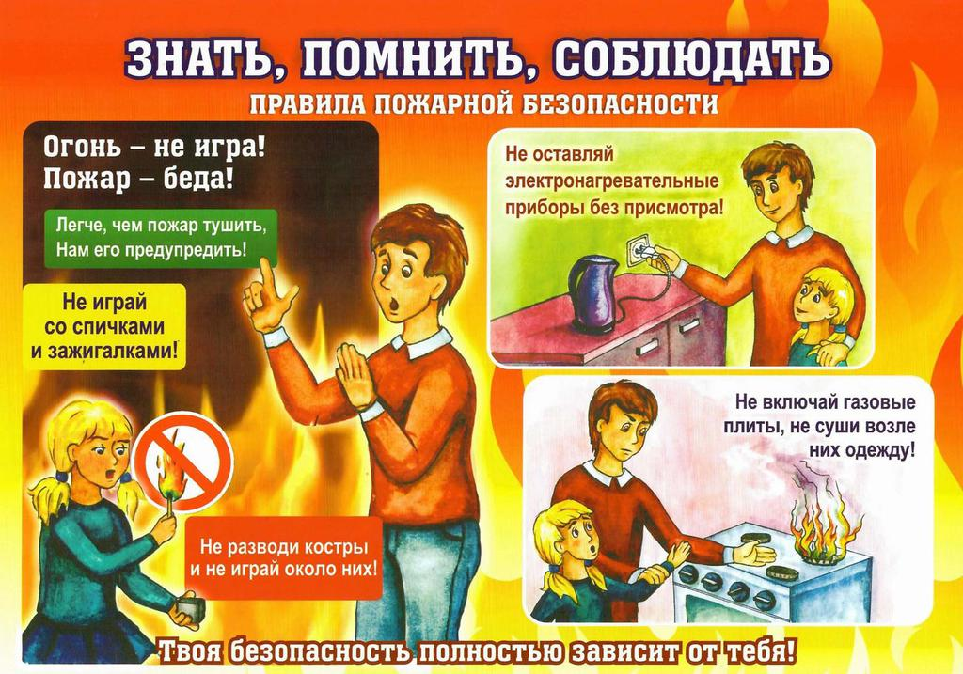
Наш адрес: Учредители: Газета Вестник

665682 Администрация. Распространяется бесплатно
п. Семигорск Дума сельского Газета выпускается
ул. Октябрьская, д. 1 поселения 2 раз в месяц в кол-ве 30 шт.
Гл. редактор Л.В. Окунева
Ответ. за выпуск Д.А. Санникова

